ООО «ПРОМЫШЛЕННЫЕ РЕШЕНИЯ»
ОГРН: 1145958008294 ИНН/КПП: 5916996251/590801001
Пермский край, г. Пермь, ул. Гальперина, 12А
р\сч 40702810349770029257 в Филиале ПАО «Сбербанк России» Западно-Уральский банк
к\сч 30101810900000000603, БИК 045773603
тел. (342)278-76-43
__________________________________________________________________________________

№17 от 14.02.2018г.

Здравствуйте!

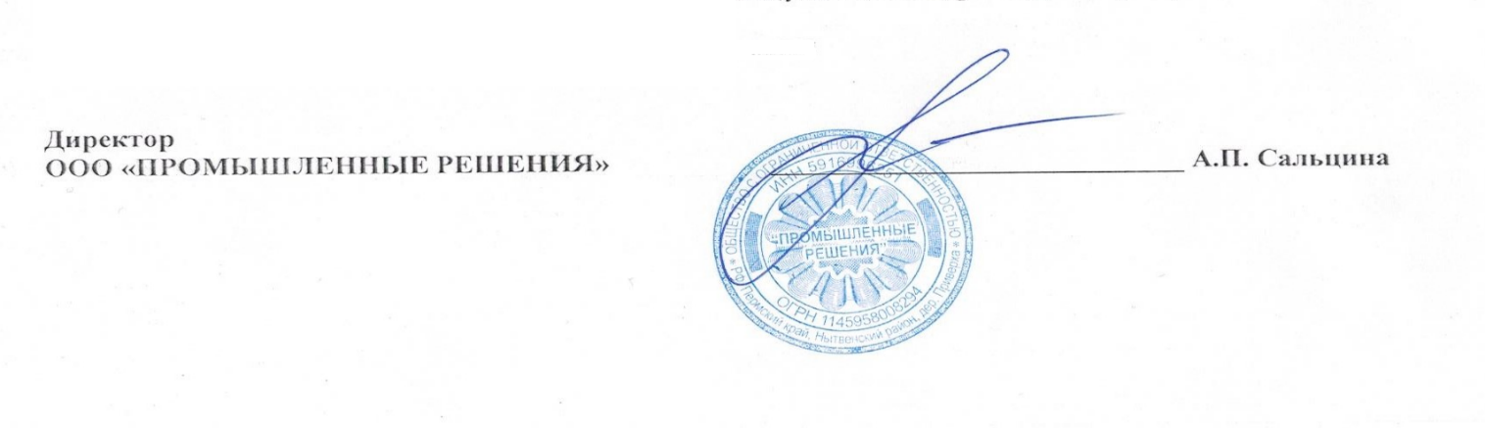
Прошу рассчитать стоимость товара:
№  п/п | Наименование материала / оборудования | Единицы измерения | Количество
1 | МАТЕРИАЛ СТРУКТУРНЫИ ИЗ СТЕКЛОВОЛОКОННОИ ТКАНИ 3М ARMORCAST 97ММХ1.5М | шт | 5,000
2 | ГЕРМЕТИК АВТОГЕРМЕСИЛ 160Г | кг | 93,760
3 | ГЕРМЕТИК АВТОГЕРМЕТИК-ПРОКЛАДКА 180Г | шт | 200,000
4 | ГЕРМЕТИК MAKROFLEX AX104 300МЛ | шт | 15,000
5 | КЛЕЙ COSMOFEN CA-12 50Г | шт | 60,000
6 | КЛЕИ KRASS ЖИДКИЕ ГВОЗДИ ДЛЯ ПВХ И МЕТАЛЛА ПРОЧНЫИ МОНТАЖ 300МЛ | шт | 10,000
11 | КЛЕЙ TANGIT PVC-U HENKEL 1КГ | шт | 3,000
12 | КЛЕЙ МОМЕНТ ГЕЛЬ 30МЛ | шт | 100,000
13 | КЛЕЙ МОМЕНТ-1 125МЛ | шт | 809,000
14 | КЛЕЙ QUELYD СУПЕР ЭКСПРЕСС 250Г | шт | 40,000
15 | КЛЕЙ ПВА ЛЮКС ЛАКРА 2.3КГ | шт | 40,000
16 | КЛЕЙ ПВА 0.5КГ | шт | 13,000
17 | КЛЕИ 88-СА ТУ 38.1051760 | шт | 81,000
18 | КЛЕЙ МОМЕНТ-СУПЕР 3Г | tub | 50,000
19 | КЛЕИ-ГЕРМЕТИК ЭЛАСТОСИЛ 137-83 150Г ТУ 6-02-1237-83 | шт | 10,000
20 | МАСТИКА МГ-14-16 38-45ММX2М | шт | 20,000
21 | ГЕРМЕТИК UNIPAK 65Г | шт | 14,000
22 | ПАСТА УПЛОТНИТЕЛЬНАЯ BIRKOSIT | кг | 2,000

Исп. Светлана Ассанова
+7 (342) 2506575

